**UNIDAD TECNICO PEDAGOGICO 2020 –APRENDIENDO EN LINEA MINERAL CORREO**

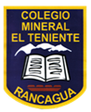**INSTITUCIONAL DOCENTE:** francisca.osse@colegio-mineralelteniente.cl(1ºA) marcela.jimenez@colegio-mineralelteniente.cl(1ºB)

Yasna.urbina@colegio-mineralelteniente.cl(1ºC)

**TICKET DE SALIDA GUÍA Nº18**

**NOMBRE ESTUDIANTE**: ______________________________________________________ **ASIGNATURA:** Lenguaje y Comunicación

Curso: _____________________ Letra : _________________ Fecha : ____________________



**TICKET DE SALIDA**

Marca la alternativa correcta. Las patas del ornitorrinco son como las patas de:

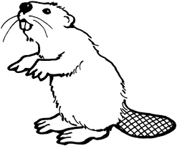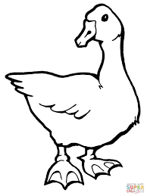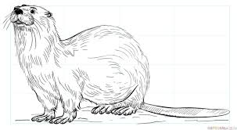

nutria

Marca la alternativa correcta. **TICKET DE SALIDA**

1.- El ornitorrinco es un mamífero y nace de:

a) Un huevo b) Del vientre de la madre c) Un capullo

2.- Al nacer el ornitorrinco se alimenta de:

a) insectos b) carne c) leche materna